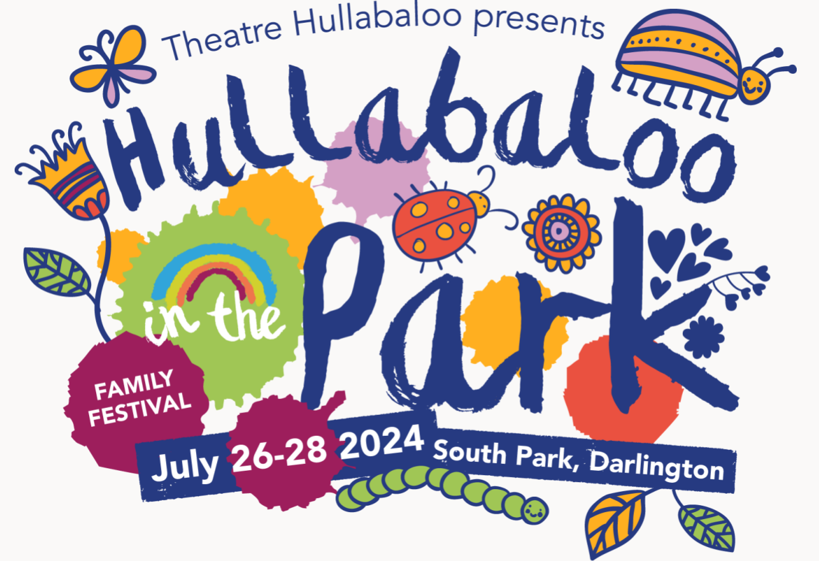



Hullabaloo dans le parc 2024
Festival Guide

Bienvenue à Hullabaloo in the Park 2024 !

Rejoignez-nous pour Hullabaloo in the Park, un festival familial en plein air amusant rempli de choses géniales à voir, à faire et à faire ensemble. Se déroulant du 26 au 28 juillet 2024, le festival transformera le magnifique South Park de Darlington en un pays magique rempli d'activités fantastiques - du spectacle en direct au jeu désordonné, des contes à la danse, des aventures audio à l'artisanat - et même un arbre à souhaits ! Idéal pour vos petits insectes et bestioles âgés de 0 à 10 ans et toute leur famille et amis. Hullabaloo in the Park est une explosion de plaisir et de créativité pour le plaisir de tous.

Ce guide fournit des informations pour vous aider à tirer le meilleur parti de votre séjour au festival.

Nous avons hâte de vous y voir !

Horaires quotidiens du festival :

Vendredi 26 juillet – 10h30 à 16h30
Samedi 27 juillet – 10h30 à 16h30
Dimanche 28 juillet – 10h30 à 16h30

Pour toutes les activités qui ont des heures de début fixes, nous vous recommandons d'arriver 10 minutes avant l'heure de début de l'événement.

Contenu:
À propos du festival
Étapes
Carte
Rencontrez notre personnel - à qui demander de l'aide
Points Enfants perdus et retrouvés
Premiers secours et bien-être
Entretien du site
Ce qu'il faut apporter
Ce qu'il ne faut PAS apporter
À propos du Theatre Hullabaloo

Le programme
Spectacles – Choses à voir
Participation – choses à faire et à faire

Se rendre à South Park
Itinéraire
Parking

Exigences d'accès supplémentaires
Parking pour personnes handicapées
Accès en fauteuil roulant
Toilettes pour handicapés
Chiens d'assistance
Langue des signes britannique (BSL)
Anglais langue seconde
Performances et activités adaptées aux neurodivergents
Contactez-nous

Installations familiales
Poussettes/poussettes
Installations pour changer et nourrir les bébés

Nourriture et boissons
Plan de temps humide
Événement annulé

Contactez-nous
Avant le festival
Pendant le festival
Question sur les billets ?

À propos du festival

Étapes
Bienvenue à Hullaballoo in the Park 2024. Cette année, le festival se déroulera dans 3 zones du parc, toutes nommées d'après nos insectes et bestioles préférés. Pendant votre séjour au festival, vous verrez des panneaux indiquant les zones (ou « scènes »), alors faites attention à :

Bourdon
Escargot
Ver
Coccinelle
Araignée
Papillon
Sauterelle
Chenille
Grenouille
Oiseau
Souris
Hérisson

Et, bien sûr, des points d'information à chaque entrée.

Le guide du programme vous indiquera où aller pour chaque activité et il y a une carte pour vous montrer où tout se trouve. Si vous n'êtes pas sûr, demandez à l'un de nos sympathiques employés du festival qui vous indiquera la bonne direction.

Carte
Cette carte vous montre où se dérouleront toutes les activités de notre festival ainsi que des informations clés sur les installations disponibles. En tant que guide, il faut environ 10 minutes (0,4 miles) pour marcher du point d'information à l'entrée Parkside à l'entrée Victoria Embankment, bien que cela puisse être plus long avec de petites jambes et via un itinéraire sans marche.
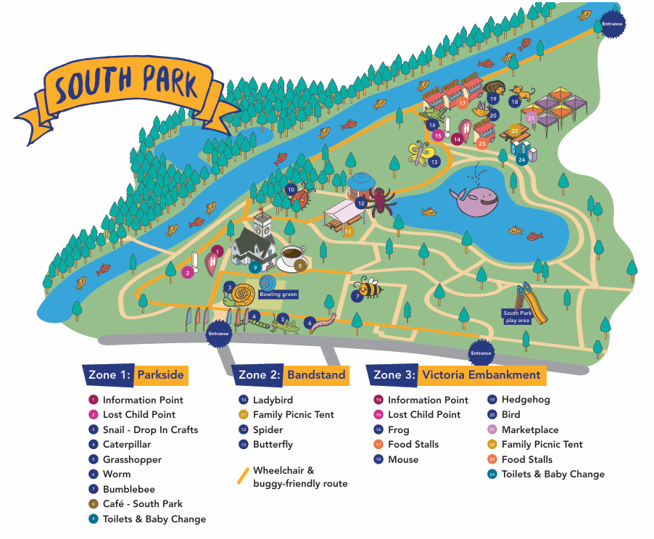

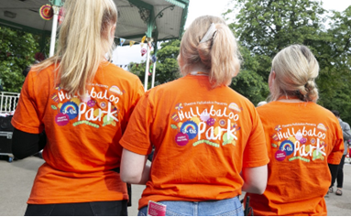
Rencontrez notre personnel - À qui demander de l'aide

Nous avons une équipe vraiment merveilleuse d'employés et de bénévoles qui soutiennent Hullabaloo in the Park et ils porteront des t-shirts de marque aux couleurs vives - vous ne pouvez pas nous manquer !

Le point d'information principal est situé près de l'entrée Parkside - c'est votre premier port d'escale pour toute question ou problème et notre équipe d'accueil amicale sera à votre disposition pour vous aider. Il y a également un point d'information à l'entrée du Victoria Embankment.

Points Enfants perdus et retrouvés
Si vous avez perdu votre enfant, veuillez en informer un membre du personnel du festival dès que possible, puis dirigez-vous vers un point Lost Child identifié sur la carte. Il y en a un à l'entrée Parkside (zone 1, point 2 sur la carte) et un à côté de la scène Frog (zone 3, point 15 sur la carte).

Nous suggérons aux familles de montrer aux enfants plus âgés le point de l'enfant perdu sur la carte et de le montrer en personne, en élaborant un plan clair sur ce qu'il faut faire si un membre du groupe se perd. Faites savoir à tous les enfants que s'ils se perdent, ils doivent trouver quelqu'un avec un t-shirt orange de marque festival qui les aidera. Dites-leur ensuite qu'ils seront emmenés à un point de rendez-vous pour retrouver leur adulte.

De même, si vous voyez un enfant non accompagné, veuillez en informer immédiatement le personnel du festival.

Les enfants sont sous la responsabilité de leurs parents ou de leur tuteur à tout moment.

Des bracelets seront disponibles à chaque point d'information que vous pourrez récupérer gratuitement. Nous vous conseillons d'écrire le(s) numéro(s) de téléphone de l'adulte à l'intérieur du bracelet, puis de le placer sur votre enfant. De cette façon, vous pouvez être contacté facilement.

Premiers secours et bien-être
Si vous ne vous sentez pas bien, informez notre personnel dévoué de Hullabaloo in the Park en T-shirts orange de marque et ils seront sur place pour vous aider ou vous rendre aux premiers soins. Il est situé au point d'information à l'extrémité du quai Victoria (zone 3, point 14 sur la carte). Nous avons des médecins qualifiés sur place pour fournir les premiers soins immédiats.

Vous aurez également accès à des produits de première nécessité comme de la crème solaire, au cas où vous oublieriez la vôtre.

Entretien du site
Nous sommes vraiment ravis d'utiliser le magnifique South Park pour notre festival et nous avons l'intention de le laisser exactement tel que nous l'avons trouvé. Aidez-nous en ramenant vos déchets à la maison ou en jetant les déchets dans les poubelles municipales fournies dans le parc.

Ce qu'il faut apporter
Cette liste n'est pas essentielle, mais nous vous recommandons d'apporter les éléments suivants si vous le pouvez.
- Crème solaire
- Chapeaux de soleil
- Bouteilles d'eau – apportez-en beaucoup car nous n'avons malheureusement pas accès pour remplir les bouteilles d'eau
- Imperméabilisation
- Couverture de pique-

Ce qu'il ne faut pas apporter
- Chiens et autres animaux - si vous assistez à un événement du festival, veuillez laisser vos amis à fourrure à la maison. Nous vous conseillons fortement de ne pas emmener de chien avec vous, sauf s'il s'agit de chiens d'assistance. Cependant, South Park est un parc public, il y aura donc des chiens dans la région.
- Alcool - veuillez ne pas apporter d'alcool aux événements du festival
- Barbecues – veuillez ne pas apporter de barbecues aux événements du festival
- Verre – le verre brisé est dangereux pour les enfants et les animaux dans le parc, veuillez donc ne pas en apporter avec vous
- Tout ce qui est illégal
- Feu d’artifice
- Systèmes de sonorisation

Le programme
Cette année, notre programme de festival regorge de divertissements gratuits pour vous et votre famille. Il y a un mélange de performances et d'activités de baisse.

Pour plus d'informations sur le programme, visitez notre site Web https://www.theatrehullabaloo.org.uk/hullabaloo-in-the-park/

À Hullabaloo in the Park, nous proposons un large éventail d'activités et de spectacles pour les enfants âgés de 0 à 10 ans et leurs familles. Cet événement sera gratuit. Nous avons également un programme quotidien d'activités qui se déroulent sans rendez-vous, selon le principe du premier arrivé, premier servi. Encore une fois, consultez notre site Web pour en savoir plus à ce sujet.

Vous n'avez pas besoin d'un billet pour entrer dans le parc ou sur le site du festival. Vous êtes les bienvenus pour vous imprégner de l'atmosphère du festival et il y aura beaucoup à voir et à faire.

Se rendre à South Park

South Park se trouve à Darlington et est un parc historique classé de grade II. Il y a plusieurs entrées au parc, l'entrée principale se trouve sur Parkside (utilisez le code postal DL1 5TG) (What3words : pink.hulk.quick) Il y aura un point d'information près de cette entrée où vous pourrez obtenir toutes les informations dont vous avez besoin sur le festival. L'entrée Parkside est la meilleure entrée à utiliser pour le festival.

Il y a une autre entrée près de Victoria Embankment (utilisez le code postal DL1 5JS) (What3Words : tank.speeds.font). Il y aura un point d'information sur le festival ici pour vous aider.

Dans la mesure du possible, nous encourageons les familles à marcher à pied, à vélo, à utiliser les transports en commun ou le covoiturage pour assister au festival.

Itinéraire

Route
Utilisez les codes postaux ou les 3 mots ci-dessus pour vous diriger vers l'entrée la plus appropriée.

Train
Il est facile de se rendre à South Park depuis la gare de Darlington. utilisez la sortie Victoria Road à la gare ; marcher depuis la gare, descendre Victoria Road puis à gauche sur Victoria Embankment. Vous pouvez ensuite suivre les panneaux en direction du café South Park où vous verrez le Hullabaloo principal dans le Park Hub.

Bus
South Park est accessible en bus - pour plus d'informations, veuillez visiter Traveline North East [lien externe] https://travelinenortheast.info/

Cyclisme
Il y a des pistes cyclables reliant le centre-ville à South Park en passant par Polam Lane. Les cyclistes peuvent accéder à la plupart des zones du parc comme d'habitude, mais nous demandons aux cyclistes de ne pas faire de vélo dans l'aire de jeux ou le terrain de pétanque principal.

Parking
En raison du nombre limité de places de stationnement autour de South Park, nous vous recommandons d'utiliser les parkings du centre-ville et d'accéder au parc à pied par Victoria Embankment et de marcher jusqu'au Hullabaloo Hub près de la tour de l'horloge / du café

Exigences d'accès supplémentaires

Parking pour personnes handicapées
Les détenteurs de badges bleus doivent suivre les directives habituelles en matière de stationnement, et il est de la responsabilité du détenteur du badge de se garer de manière appropriée.

Il y a quelques places de stationnement pour handicapés à l'entrée du parc.

En tant que détenteur d'un badge bleu, vous pouvez avoir le droit de vous garer sur les doubles lignes jaunes à l'extérieur de toutes les entrées de South Park, à condition qu'il n'y ait pas de restrictions de chargement dans cette zone, ce qui vous permet de vous garer ici jusqu'à 3 heures lors de l'affichage de l'horloge et du badge. Les détenteurs de badges bleus ne peuvent pas se garer dans les quais de chargement/déchargement.

Accès en fauteuil roulant
Toutes les salles de spectacle (« scènes ») sont accessibles aux fauteuils roulants. Il y a des sentiers en béton tout autour du parc et il y aura un sol en plastique sur toutes les zones gazonnées nécessaires pour accéder à l'activité.

Les itinéraires accessibles sans marches (pour les fauteuils roulants et les poussettes) ont été identifiés sur la carte du festival, mais si vous n'êtes pas sûr, demandez à l'un de nos charmants membres du personnel du festival et ils pourront vous aider. Il peut prendre plus de temps pour utiliser les itinéraires sans marches autour du parc, vous devrez donc peut-être prévoir un peu plus de temps pour arriver à un spectacle ou à une activité.

Toilettes accessibles
South Park et toutes les installations permanentes qui s'y trouvent sont gérés par le conseil municipal de Darlington. Cela inclut les toilettes et le café. Il y a une toilette accessible non genrée dans ce bloc sanitaire et vous aurez peut-être besoin d'une clé du café pour y accéder.

En plus des toilettes fournies par le conseil, des portails seront disponibles pour les festivaliers, y compris des toilettes accessibles aux fauteuils roulants. Ces toilettes seront plus proches de l'entrée du Victoria Embankment. Voir la carte pour plus d'informations (Zone 3, Point 24)

Chiens d'assistance
Les chiens d'assistance sont les bienvenus tout au long du festival. Si vous avez besoin de plus d'informations sur les déclencheurs potentiels d'un chien d'assistance (nourriture, marionnettes, bruits forts), veuillez consulter un membre de l'équipe du festival ou nous contacter à l'avance en info@theatrehullabaloo.org.uk envoyant un e-mail ou en nous appelant au 01325 405680.

Vous trouverez également plus d'informations sur les déclencheurs potentiels dans notre guide d'accès XXXXLINK

Spectacles et activités accessibles :

Dans le cadre de notre programme de festival, nous avons programmé des spectacles et des
activités adaptés aux personnes neurodivergentes et d'autres en langue des signes britannique (BSL).

Il y a aussi des émissions dans le programme qui sont largement, sinon entièrement, non verbales, permettant au public sourd ou malentendant de se joindre à l'expérience ainsi que ceux où l'anglais n'est pas une langue maternelle. Ces spectacles seront marqués d'un « V pour Visuel » sur notre site Web et dans notre brochure.

Pour plus d'informations sur l'activité interprétée BSL et les performances adaptées aux neurodivergents, veuillez lire notre guide d'accès LIEN XXXX

Contactez-nous
Si vous souhaitez contacter et discuter de vos besoins supplémentaires ou des besoins d'un membre de votre groupe, envoyez-nous un e-mail sur info@theatrehullabaloo.org.uk ou appelez le bureau au 01325 405680 avant les dates du festival.

Equipements familiaux

Poussettes

Toutes les salles de spectacle (« scènes ») sont accessibles aux poussettes. Il y a des sentiers en béton tout autour du parc et il y aura un sol en plastique sur toutes les zones gazonnées nécessaires pour accéder aux activités des poussettes et des fauteuils roulants.

Les itinéraires accessibles sans marches (pour les fauteuils roulants et les poussettes) ont été identifiés sur la carte du festival, mais si vous n'êtes pas sûr, demandez à l'un de nos charmants membres du personnel du festival et ils pourront vous aider. Il peut prendre plus de temps pour utiliser les itinéraires sans marches autour du parc, vous devrez donc peut-être prévoir un peu plus de temps pour arriver à un spectacle ou à une activité.

Lorsque vous participez à des activités ou assistez à un spectacle, il y aura un espace dédié pour laisser les poussettes, cependant, nous vous recommandons de toujours garder les objets de valeur avec vous car vous serez responsable de les garder en sécurité.

Installations pour changer et allaiter

South Park et toutes les installations permanentes qui s'y trouvent sont gérés par le conseil municipal de Darlington. Cela inclut les toilettes et le café.

Nous sommes un événement favorable à l'allaitement avec une tente pop-up près de l'entrée du Victoria Embankment pour offrir un espace plus accueillant et confortable. Tous les parents et soignants sont les bienvenus dans cet espace, quelle que soit la façon dont vous nourrissez votre bébé.

Nourriture et boissons

Sur la carte du festival, vous verrez deux tentes de pique-familiales (zone 2, point 12 sur la carte et zone 3, point 23) où vous êtes invités à vous joindre à nous pour une petite pause de tout le plaisir. Apportez votre propre pique-ou achetez ce que vous voulez au café ou auprès des vendeurs sur place, et rejoignez-nous sur l'herbe près de l'entrée du remblai. Si vous apportez votre propre pique-, veuillez ne pas apporter de verre car le verre brisé est très dangereux pour les enfants et les animaux qui utilisent le parc.

Nous aurons quelques tapis pique-nique pour nous asseoir, mais vous voudrez peut-être apporter les vôtres. C'est à vous de décider.

South Park possède un café géré par le conseil municipal de Darlington, situé près du terrain de boules. Le café est ouvert de 10h à 14h le vendredi, de 8h45 à 15h le samedi et le dimanche.

Il y aura une gamme de boissons chaudes et froides, de sandwichs, de collations et de glaces disponibles tous les jours.

Attention : vous ne pourrez pas apporter de boissons chaudes dans un baby show pour des raisons de sécurité.

Malheureusement, nous n'avons pas accès à un point d'eau pour vous permettre de remplir des bouteilles d'eau, alors assurez-vous d'en avoir beaucoup avec vous.

Plan temps humide

Hullabaloo in the Park est un festival en plein air, alors attendez-vous à la Great British Summertime et préparez-vous en conséquence. Pensez donc aux parapluies et aux imperméables ainsi qu'à la crème solaire et aux chapeaux !

Cette année, nous avons pris des dispositions pour pouvoir aller de l'avant quel que soit le temps. Cependant, gardez à l'esprit qu'en cas de mauvais temps, l'horaire chaque jour peut être amené à changer un peu. Veuillez garder un œil sur les activités sociales ou demander au personnel le jour même.

Contactez-nous

Avant le festival - Si vous avez des questions ou des requêtes concernant Hullabaloo dans le parc avant la semaine du festival, vous pouvez nous contacter à notre adresse e-mail habituelle info@theatrehullabaloo.org.uk et au numéro de téléphone 01325 405 680

Pendant le festival , venez nous voir au parc ou appelez nos amis à la billetterie de l'hippodrome de Darlington au 01325 405405 et ils devraient pouvoir vous aider.

